ŞİRKET KURULUŞ İŞLEMLERİNDE RANDEVULU SİSTEME GEÇİŞ HAKKINDA
Değerli Meslektaşlarım;

Ticaret Odası bekleme sürelerini ortadan kaldırmak amacıyla 15 Kasım 2025 tarihi itibariyle; Ticaret Sicil Müdürlüğümüzde yapılan ŞİRKET KURULUŞ İŞLEMLERİNDE RANDEVU SİSTEMİNE geçilecektir.

Randevu alma hizmeti MERSİS programı üzerinden ücretsiz verilecek olup MERSİS'te kuruluş işlemlerinin onaya gönderilmesinden sonra çıkan ekranda RANDEVU OLUŞTUR butonundan randevu alınabilecektir. Randevunun Müdürlükçe onaylanmasını takiben randevu bilgileri MERSİS'te kayıtlı mail adresinize gönderilecektir.

Randevunuzu iptal etmek istediğinizde; Devam Eden Başvurular modülünden başvurunuzun iadesi talebi ve ardından randevu iptal işlemlerinin gerçekleştirilmesi mümkündür.

15 Kasım 2025 tarihi itibariyle KURULUŞ İŞLEMLERİNDE RANDEVUSUZ İŞLEM ALINMAYACAKTIR.

Randevu alma sürecine ilişkin örnek ekran görüntüleri aşağıda sunulmuştur.

Üyelerimize Önemle Duyurulur.

Levent DENİZ
Oda Başkanı

RANDEVU SİSTEMİNİN KULLANIMI HAKKINDA VİDEOLU ANLATIM İÇİN TIKLAYINIZ.

MERSİS BAŞVURUSU ONAYA GÖNDERİLDİKTEN SONRA RANDEVU ALMA EKRANI
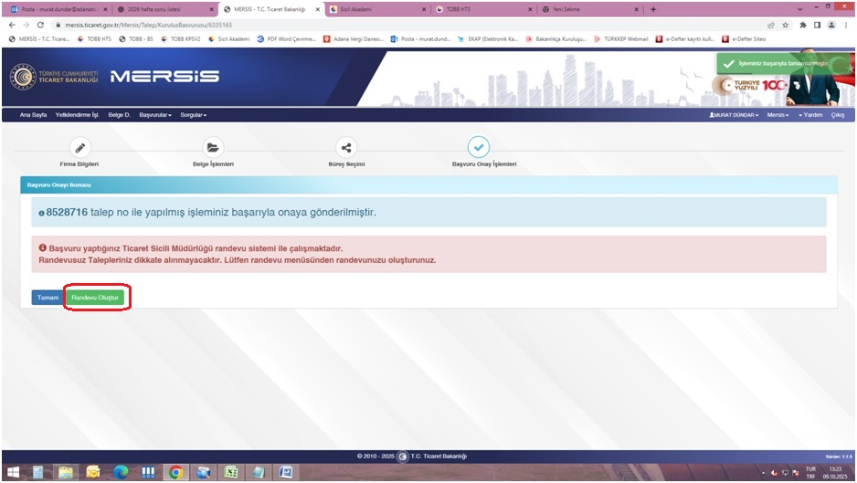

VEYA MERSİS ANASAYFASINDA BULUNAN RANDEVU MODÜLÜNDEN RANDEVU ALINABİLMEKTEDİR.

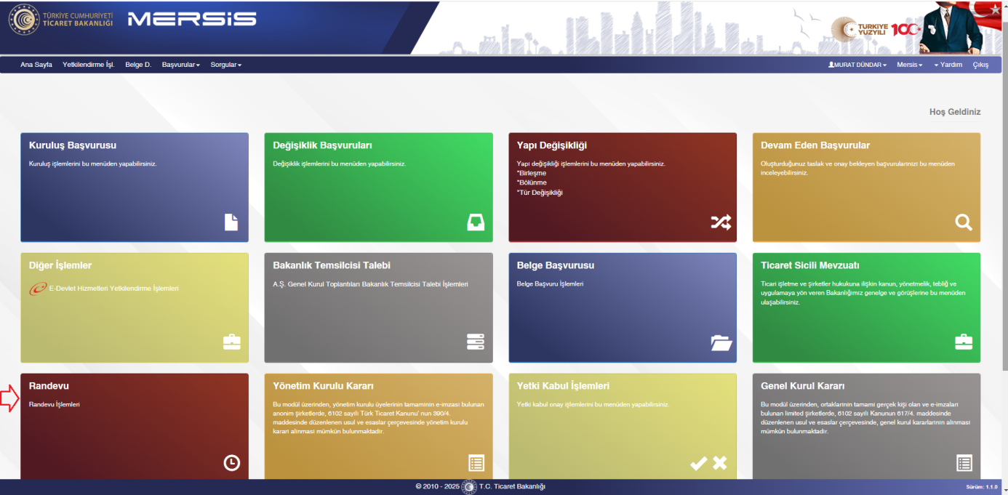

RANDEVU PERİYODLARI ÖRNEK

